小企业法人授信业务首次跟踪检查模板
客户名称
合同编号 |  |  | 授信业务种类
贷款金额 |  | 贷款期限 |  |  | 放款日期
经营范围 |  | 经营地址 |  |  | 法定代表人
股东信息 |  | 应收账款 |  |  | 原材料价值
存货价值 |  | 银行借款 |  |  | 银行账户存款
还款方式 |  | 贷款约定用途 |  |  | 贷款支付方式
抵押物评估价值 |  | 抵押物地址 |  | 若存在多个，中间以“，”隔开。
经营类型 | □生产型 □贸易型
实际用途 | □采购货物 □购买原材料或辅料 □采购机器、设备、车辆等 □修建车间、厂房 □装修经营场地 □发工资 □维修设备 □维修车间、厂房 □其他
贷款实际支付方式 | □贷款人受托支付 □借款人自主支付
实地检查影像资料（照片上要带上时间和地理标识）
1、生产经营场所外观 2、企业经营场地或生产车间 3、其他检查影像资料
检查要点
是否按合同约定的用途使用信贷资金 |  |  |  |  |  | 是 |  |  | 否
是否履行合同约定 |  |  |  |  |  | 是 |  |  | 否
对我行检查的态度 |  |  |  |  |  | 配合 |  | 一般 |  |  | 不配合
是否存在风险预警信号 |  |  |  |  |  | 是 |  |  | 否
措施和建议
备注：
1、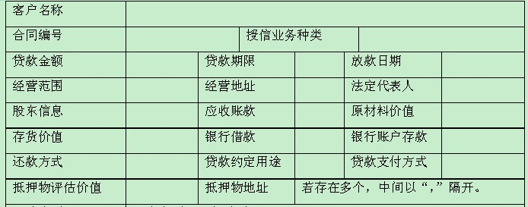这些信息需要在客户经理选择该客户开展贷后检查时，系统能够自动显示出来，便于客户经理根据系统中的信息有针对性的开展贷后检查。
2、所有实地检查影像资料均需要在照片上标准照片拍摄“时间”和“地点”信息。（下同）
3、“3、其他检查影像资料”需要根据客户经理实际在相应的复选框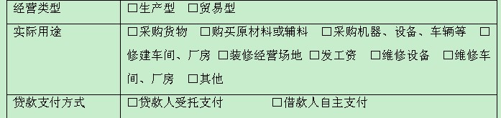中选择结果后自动显示“还需要提供影像资料”出来，提示客户经理开展相应的检查项目。具体判断规则为：
序号 | 信贷员选择 | 提示还需要提供影像资料
1 | 实际用途：■采购货物/采购机器、设备、车辆等  经营类型：■贸易型  贷款支付方式：■贷款人受托支付 | 货物/机器、设备、车辆等实物照片、采购合同或协议、入库单
2 | 实际用途：■采购货物/采购机器、设备、车辆等  经营类型：■贸易型  贷款支付方式：■借款人自主支付 | 货物/机器、设备、车辆等实物照片、采购合同或协议、入库单、转账或汇款凭证、账户流水
3 | 约定用途：■装修经营场地  经营类型：■贸易型  贷款支付方式：■贷款人受托支付 | 经营场地内部照片、装修合同或协议
4 | 约定用途：■装修经营场地  经营类型：■贸易型  贷款支付方式：■借款人自主支付 | 经营场地内部照片、装修合同或协议、转账或汇款凭证、账户流水
5 | 约定用途：■发工资  经营类型：■贸易型/■生产型  贷款支付方式：■借款人自主支付 | 工资表、转账或汇款凭证、账户流水
6 | 约定用途：■购买原材料或辅料/■采购机器、设备等  经营类型：■生产型  贷款支付方式：■贷款人受托支付 | 原材料或辅料/机器、设备、车辆等实物照片、采购合同或协议、入库单
7 | 约定用途：■购买原材料或辅料/■采购机器、设备等  经营类型：■生产型  贷款支付方式：■借款人自主支付 | 原材料或辅料/机器、设备、车辆等实物照片、采购合同或协议、入库单、转账或汇款凭证、账户流水
8 | 约定用途：■修建车间、厂房/■维修车间、厂房  经营类型：■生产型  贷款支付方式：■贷款人受托支付 | 车间、厂房内外部照片，修建/装修合同或协议
9 | 约定用途：■修建车间、厂房/■维修车间、厂房  经营类型：■生产型  贷款支付方式：■借款人自主支付 | 车间、厂房内外部照片，修建/装修合同或协议，转账或汇款凭证、账户流水
10 | 约定用途：■维修设备/■维修车间、厂房  经营类型：■生产型  贷款支付方式：■贷款人受托支付 | 设备/车间、厂房维修单据或协议
11 | 约定用途：■维修设备/■维修车间、厂房  经营类型：■生产型  贷款支付方式：■借款人自主支付 | 设备/车间、厂房维修单据或协议，转账或汇款凭证、账户流水
12 | 约定用途：■维修设备/■维修车间、厂房、库房  经营类型：■贸易型  贷款支付方式：■贷款人受托支付 | 设备/库房维修单据或协议
13 | 约定用途：■维修设备/■维修车间、厂房、库房  经营类型：■贸易型  贷款支付方式：■借款人自主支付 | 设备/库房维修单据或协议，转账或汇款凭证、账户流水
4、“检查要点”项下“是否按合同约定的用途使用信贷资金”若客户经理选择“是”时，需要系统自动出现输入框且输入框中出现在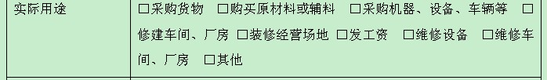中选择的项目的名称，客户经理需要填写相应的资金使用量，出现多个选项时，中间以“，”隔开。
“是否按合同约定的用途使用信贷资金”和“是否履行合同约定”若客户经理选择“否”时，系统自动出现输入框，客户经理需要输入相应信息；“是否存在风险预警信号”中若客户经理选择“是”时，系统自动出现选择项。具体选择项为：关联企业较多（关联企业超过3家）、对外担保多（对外担保对象超过3家）、授信银行多（授信银行超过3家）、资产负债率高（加工制造类客户高于70%、批发零售类客户高于80%、其他类客户高于75%）、新增授信金额高（我行授信后，新增他行授信金额高于我行授信金额2倍）、盲目扩张或多元化投资、征信记录较差或出现恶化、股东关系破裂、贷款挪用、存在法律纠纷、应收账款回收困难、出现经营风险（如销售不畅、收入明显下降等）、出现财务风险（如无法按时偿还负债的利息或本金）、出现第二还款来源风险、外部声誉恶化、其他。
5、“措施和建议”栏下需要设置输入框，客户经理自己需要输入“措施和建议”。
6、在系统后台，需要增加一个功能，能够将客户经理在手机软件中选择或输入的信息，自动整合成一张符合总行制度要求的《小企业法人授信业务首次跟踪检查表》。具体表样为：
小企业法人授信业务首次跟踪检查表
检查日期： 年 月 日
贷后检查模式 | □模式一 □模式二 □模式三 □模式四
客户名称
合同编号 |  |  | 授信业务种类
贷款金额 |  | 贷款期限 |  | 放款日期
约定用途
贷款支付方式 | □贷款人受托支付 □借款人自主支付 □受托支付+自主支付
检查内容 | 资金使用情况详细说明：  信息来源：  来源：  ※注：  1、贷款发放如采用贷款人受托支付方式，信息来源包括《受托支付申请书》、汇款凭证、账户流水、贷款购买标的（如原材料、机器设备等）；  2、贷款发放如采用借款人自主支付方式，信息来源包括《实际支付清单》、汇款凭证、商务合同、贷款购买标的（如原材料、机器设备等）。  是否按合同约定的用途使用信贷资金: □是 □否
检查内容 | 是否履行合同约定: □是 □否  情况说明：
检查内容 | 对我行检查的态度: □配合 □一般 □不配合  情况说明：
一级支行/二级分行  检查结论及  措施建议 | 是否存在风险预警信号：□是 □否  预警信号说明：  检查结论及措施建议：  检查人员（签字）： 年 月 日
一级支行/二级分行  复核意见 | □同意 □不同意，理由：  是否存在风险预警信号： □是 □否  预警信号说明：  复核意见及行动建议：  复核人员（签字）： 年 月 日
二级分行/一级分行  审核意见 | □同意 □不同意，理由：  是否存在风险预警信号： □是 □否  预警信号说明：  审核意见及行动建议：  审核人员（签字）： 年 月 日
其中“”为客户经理实地贷后检查的日期；“贷后检查模式”均为“■模式一”；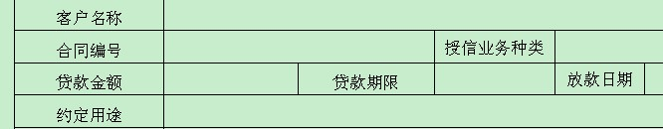根据系统中客户信息自动填写；“资金使用情况详细说明”中根据客户经理在中选择的实际情况，自动显示出相应勾选项目的名称及客户经理输入的结果；“信息来源”中根据客户经理在选择情况，若为贷款人受托支付方式，信息来源包括《受托支付申请书》、汇款凭证、账户流水、贷款购买标的（如原材料、机器设备等），若为借款人自主支付方式，信息来源包括《实际支付清单》、汇款凭证、商务合同、贷款购买标的（如原材料、机器设备等）；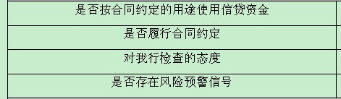和“情况说明”直接反应客户经理在相应栏目下的实际选择和填写结果；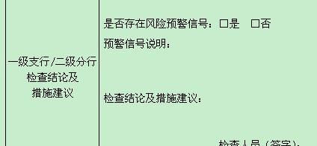中“检查结论及措施建议”中自动显示“客户按/不按合同约定的用途使用信贷资金，对我行检查态度配合/一般/不配合，存在/不存在风险预警信号，下一步将按照正常贷后检查要求开展贷后检查/下一步提高贷后检查频次和要求，跟踪客户的经营和还款情况。”相关信息根据客户在选择进行判断，若客户经理在“是否按合同约定的用途使用信贷资金”或“是否履行合同约定”中有一个选择否，或者在“是否存在风险预警信号”选择“是”时，输入框最后一句为“下一步提高贷后检查频次和要求，跟踪客户的经营和还款情况。”；“一级支行/二级分行复核意见”和“二级分行/一级分行审核意见”栏中不显示任何结果。

小企业法人授信业务贷后例行检查模板

客户名称
合同编号 |  |  | 授信业务种类
贷款金额 |  | 贷款期限 |  |  |  | 放款日期
经营范围 |  | 经营地址 |  |  |  | 法定代表人
股东信息 |  | 应收账款 |  |  |  | 原材料价值
存货价值 |  | 银行借款 |  |  |  | 银行账户存款
还款方式 |  | 贷款约定用途 |  |  |  | 贷款支付方式
抵押物评估价值 |  | 抵押物地址 |  |  | 若存在多个，中间以“，”隔开。
担保方式 | □信用 □抵押 □质押 □保证 □其它
检查地点 |  |  |  | 检查配合程度 |  |  |  | □配合 □一般 □不配合
接待人员
检查要点
企业实际控制人、主要股东及主要管理人员是否发生变动 |  |  |  |  |  |  |  |  | 是 |  | 否
企业生产经营场所是否发生或即将发生变动 |  |  |  |  |  |  |  |  | 是 |  | 否
企业生产经营是否出现异常情况（停产、半停产、员工数量骤减、设备开工率不足等） |  |  |  |  |  |  |  |  | 是 |  | 否
企业是否有其他方面的金融服务需求 |  |  |  |  |  |  |  |  | 是 |  | 否
是否存在风险预警信号 |  |  |  |  |  |  |  |  | 是 |  | 否
影像资料
1、生产经营场所外观 2、企业经营场地或生产车间 3、原材料、库存成品或半成品
4、财务系统截屏/纳税申报表、销售出入库单/销售合同/发票、近两个月银行账户流水/会计凭证
备注：
1、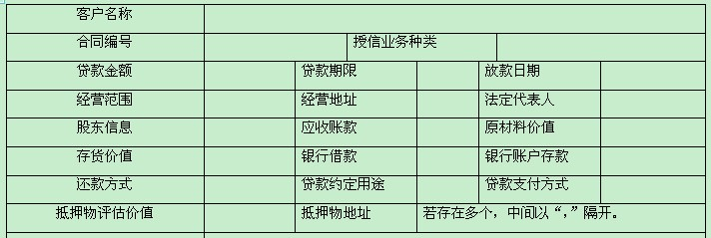这些信息需要在客户经理选择该客户开展贷后检查时，系统能够自动显示出来，便于客户经理根据系统中的信息有针对性的开展贷后检查。
2、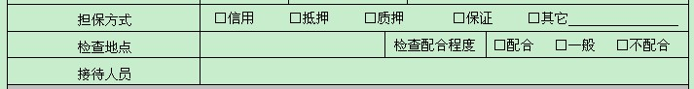需要客户经理实际在相应的复选框或输入框中，进行选择或填写。
3、检查要点栏下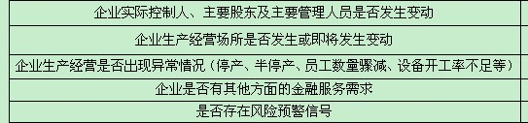，若客户经理选择“是”时，系统自动出现输入框，客户经理需要输入相应信息；选择“否”时，不出现输入框。“是否存在风险预警信号”中若客户经理选择“是”时，系统自动出现选择项。具体选择项为：关联企业较多（关联企业超过3家）、对外担保多（对外担保对象超过3家）、授信银行多（授信银行超过3家）、资产负债率高（加工制造类客户高于70%、批发零售类客户高于80%、其他类客户高于75%）、新增授信金额高（我行授信后，新增他行授信金额高于我行授信金额2倍）、盲目扩张或多元化投资、征信记录较差或出现恶化、股东关系破裂、贷款挪用、存在法律纠纷、应收账款回收困难、出现经营风险（如销售不畅、收入明显下降等）、出现财务风险（如无法按时偿还负债的利息或本金）、出现第二还款来源风险、外部声誉恶化、其他。
4、所有实地检查影像资料均需要在照片上标准照片拍摄“时间”和“地点”信息。（下同）
5、在系统后台，需要增加一个功能，能够将客户经理在手机软件中选择或输入的信息，自动整合成一张符合总行制度要求的《小企业法人授信业务贷后例行检查表》。具体表样为：
小企业法人授信业务贷后例行检查表
年度第 次检查（总第 次检查）
检查日期： 年 月 日
贷后检查模式 | □模式一 □模式二 □模式三 □模式四
客户名称
授信业务种类
授信金额 |  |  |  |  | 授信余额
担保方式 | □信用 □抵押 □质押 □保证 □其它
还款方式
检查地点 |  |  |  |  | 检查配合程度 | □配合 □一般 □不配合
接待人员
检查要点 |  | 是√ | 否√ | 具体描述
企业实际控制人、主要股东及主要管理人员是否发生变动
企业生产经营场所是否发生或即将发生变动
企业生产经营是否出现异常情况（停产、半停产、员工数量骤减、设备开工率不足等）
企业是否有其他方面的金融服务需求
其他
一级支行/二级分行  检查结论及措施建议 | 是否存在风险预警信号：□是 □否  结论及措施建议：  检查人员（签字）：  年 月 日
一级支行/二级分行  复核意见 | □同意 □不同意，理由：  复核意见及行动建议：  复核人员（签字）：  年 月 日
二级分行/一级分行  审核意见 | □同意 □不同意，理由：  审核意见及行动建议：  审核人员（签字）：  年 月 日
二级分行/一级分行  抽查意见 | □同意 □不同意，理由：  审核意见及行动建议：  抽查人员（签字）：  年 月 日
二级分行/一级分行  抽查复核意见 | □同意 □不同意，理由：  审核意见及行动建议：  抽查复核人员（签字）：  年 月 日
注：可根据本分行贷后管理模式，选择相应岗位填写意见。
其中栏根据客户经理在检查年份实际检查次数系统自动进行填写，贷后管理收集软件APP开发前的贷后检查次数均默认为客户经理已经按制度要求正常开展了相应检查；“”为客户经理实地贷后检查的日期；“贷后检查模式”均为“■模式一”；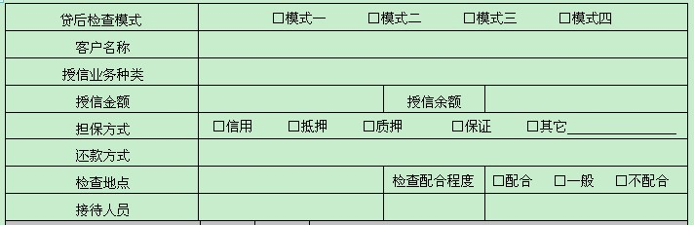根据系统中客户信息自动填写；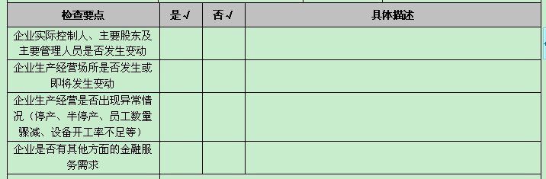根据客户经理实际选择进行显示，“具体描述”中根据客户经理在输入框中的数据进行相应显示；“一级支行/二级分行检查结论及措施建议”中“是否存在风险预警信号：□是 □否”根据客户经理实际选择进行显示；若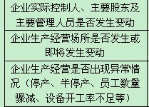均选择“是”，则“结论及措施建议”显示为“客户经营正常”；若中有一项或多项选择为“否”，则需要将相应选择为“否”的项目显示出来，中间以“，”隔开，同时最后加上“下一步提高贷后检查频次和要求，跟踪客户的经营和还款情况。”举例说明“企业实际控制人、主要股东及主要管理人员发生变动，下一步提高贷后检查频次和要求，跟踪客户的经营和还款情况。”

小企业法人授信业务贷后全面检查模板
客户名称
合同编号 |  |  |  | 授信业务种类
贷款金额 |  |  | 贷款期限 |  |  |  |  |  | 放款日期
经营范围 |  |  | 经营地址 |  |  |  |  |  | 法定代表人
股东信息 |  |  | 应收账款 |  |  |  |  |  | 原材料价值
存货价值 |  |  | 银行借款 |  |  |  |  |  | 银行账户存款
还款方式 |  |  | 贷款约定用途 |  |  |  |  |  | 贷款支付方式
抵押物名称 |  |  | 抵押物评估价值 |  |  |  |  |  | 评估机构
抵押率 |  |  | 抵押物地址 |  |  | 若存在多个，中间以“，”隔开。
担保方式 |  | □信用 □抵押 □质押 □保证 □其它
检查地点 |  |  |  |  | 检查配合程度 |  |  |  |  |  | □配合 □一般 □不配合
额度年检 |  | □是 □否 |  |  | 担保物年检 |  |  |  |  |  | □是 □否
基于财务报表 | 存货情况 | 当前余额： 上期检查（或调查）时点余额：  是否较最近月份大幅增加（增幅超过30%）: □是 □否
基于财务报表 | 应收账款情况 | 当前余额： 上期检查（或调查）时点余额：  是否较最近月份大幅增加（增幅超过30%）: □是 □否
基于财务报表 | 银行借款情况 | 当前贷款余额： 上期检查（或调查）时点余额：  是否有新增银行借款: □是 □否
基于财务报表 | 销售情况 | 上期检查（或调查）至本次检查期间的销售额：  剔除季节性因素后的销售额是否有大幅下降（降幅超30%）: □是 □否
基于财务报表 | 现金流情况 | 上次检查（或调查）至本次检查期间的现金流：  剔除季节性因素后的现金流是否有大幅下降（降幅超30%）: □是 □否  是否与销售收入、经营收入相匹配： □是 □否
基于征信报告 | 征信报告查询日期：
基于征信报告 | 当前企业及个人征信情况（注明征信查询分类结果）：
基于网络查询 | 企业是否有公开的负面信息（如商业纠纷、法律诉讼、安全事件等）：  □是，具体信息为：  □否
检查要点 |  |  |  |  |  |  |  |  |  |  |  |  |  | 是 | 否
企业基本情况 | 营业执照、贷款卡是否如期年检 |  |  |  |  |  |  |  |  |  |  |  |  | 是 | 否
企业基本情况 | 营业执照信息（企业名称、法定代表人、注册资本、经营范围等）是否有变更 |  |  |  |  |  |  |  |  |  |  |  |  | 是 | 否
企业基本情况 | 企业实际控制人、主要股东及主要管理人员是否发生变更 |  |  |  |  |  |  |  |  |  |  |  |  | 是 | 否
企业经营情况 | 企业所在行业是否发生重大不利变化 |  |  |  |  |  |  |  |  |  |  |  |  | 是 | 否
企业经营情况 | 企业主营业务情况是否发生变更 |  |  |  |  |  |  |  |  |  |  |  |  | 是 | 否
企业经营情况 | 企业是否有与主业无关的扩张计划 |  |  |  |  |  |  |  |  |  |  |  |  | 是 | 否
企业经营情况 | 企业生产经营场所是否发生或即将发生变动 |  |  |  |  |  |  |  |  |  |  |  |  | 是 | 否
企业经营情况 | 企业主要原材料或货物的采购成本是否明显上升 |  |  |  |  |  |  |  |  |  |  |  |  | 是 | 否
企业经营情况 | 企业生产经营是否出现异常情况（停产、半停产、销售大规模退货、员工数量骤减、劳资关系紧张、设备开工率不足、拖欠租金等） |  |  |  |  |  |  |  |  |  |  |  |  | 是 | 否
企业经营情况 | 企业销售是否出现异常情况（销售大规模退货、存货积压严重） |  |  |  |  |  |  |  |  |  |  |  |  | 是 | 否
企业经营情况 | 企业上下游核心客户是否发生重大变更 |  |  |  |  |  |  |  |  |  |  |  |  | 是 | 否
企业经营情况 | 制造型企业水、电、煤、气等资源消耗量是否较上年同期明显下降（降幅达30%） |  |  |  |  |  |  |  |  |  |  |  |  | 是 | 否
企业经营情况 | 企业订单是否出现大幅下降（降幅达30%） |  |  |  |  |  |  |  |  |  |  |  |  | 是 | 否
企业经营情况 | 企业生产经营是否有安全隐患 |  |  |  |  |  |  |  |  |  |  |  |  | 是 | 否
担保情况 | 上次抵质押物评估日期： 上次抵质押物评估金额：
担保情况 | 抵质押物目前状况 |  |  |  |  |  | 保存完好 |  |  |  |  | 出现损坏 |  | 已经灭失
担保情况 | 抵质押物目前评估价值：
担保情况 | 是否建议调整额度 |  |  |  |  |  |  | □是，调整为： 万元；□否
担保情况 | 抵（质）押物市场价值和变现能力是否出现不利变化 |  |  |  |  |  |  |  |  |  |  |  |  | 是 | 否
担保情况 | 抵（质）押物是否出现约定的需增加、置换等变动情形 |  |  |  |  |  |  |  |  |  |  |  |  | 是 | 否
 | 是否存在风险预警信号 |  |  |  |  |  |  |  |  |  |  |  |  | 是 | 否
企业财务情况 | 经现场调查了解后，对财务预警信号情况，予以详细说明：
影像资料
1、企业营业执照 2、组织机构代码证 3、生产经营场所外观 4、企业经营场地或生产车间 5、原材料、库存成品或半成品 6、存货明细清单 7、销售出入库单/销售合同/发票 8、近两个月银行账户流水/会计凭证 9、财务系统截屏/纳税申报表 10、应收款明细
1、这些信息需要在客户经理选择该客户开展贷后检查时，系统能够自动显示出来，便于客户经理根据系统中的信息有针对性的开展贷后检查。
2、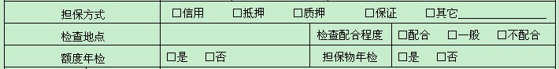和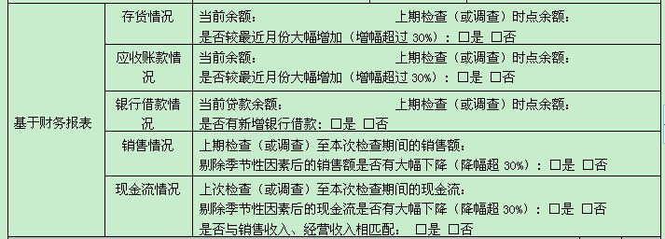以及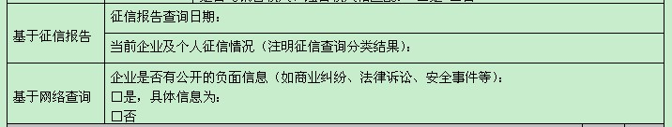需要客户经理实际在相应的复选框或输入框中，进行选择或填写。
3、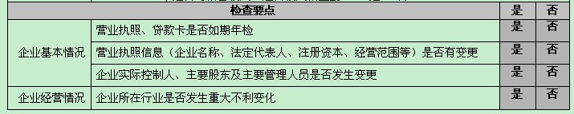和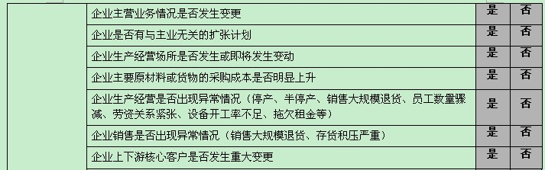以及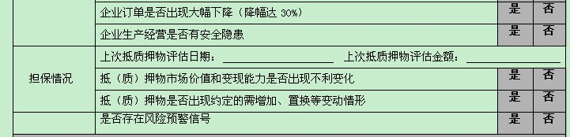，若客户经理选择“是”时，系统自动出现输入框，客户经理需要输入相应信息，同时客户经理没有输入相应信息时，贷后管理手机软件不允许客户保存相关信息，直至客户经理将每个输入框填写信息；选择“否”时，不出现输入框。
4、无论客户经理选择“是”还是“否”，均需要有输入框供客户经理输入相应信息。需要有输入框供客户经理输入相应信息。
5、中若客户经理选择“是”时，系统自动出现选择项。具体选择项为：关联企业较多（关联企业超过3家）、对外担保多（对外担保对象超过3家）、授信银行多（授信银行超过3家）、资产负债率高（加工制造类客户高于70%、批发零售类客户高于80%、其他类客户高于75%）、新增授信金额高（我行授信后，新增他行授信金额高于我行授信金额2倍）、盲目扩张或多元化投资、征信记录较差或出现恶化、股东关系破裂、贷款挪用、存在法律纠纷、应收账款回收困难、出现经营风险（如销售不畅、收入明显下降等）、出现财务风险（如无法按时偿还负债的利息或本金）、出现第二还款来源风险、外部声誉恶化、其他。
6、所有实地检查影像资料均需要在照片上标准照片拍摄“时间”和“地点”信息。（下同）
7、在系统后台，需要增加一个功能，能够将客户经理在手机软件中选择或输入的信息，自动整合成一张符合总行制度要求的《小企业法人授信业务贷后全面检查报告》。具体表样为：
小企业法人授信业务贷后全面检查报告
年度第 次检查（总第 次检查）
检查日期： 年 月 日
贷后检查模式 | □模式一 □模式二 □模式三 □模式四
客户名称
授信业务种类
授信金额 |  |  |  |  |  |  |  | 授信余额
担保方式 | □信用 □抵押 □质押 □保证 □其它
还款方式
检查地点 |  |  |  |  |  |  |  | 检查配程度 |  |  |  | □配合 □一般 □不配合
额度年检 | □是 □否 |  |  |  |  |  |  | 担保物年检 |  |  |  | □是 □否
检查前准备工作
基于近期检查 | 近期检查反映的风险点：
基于财务报表 | 报表内容：□资产负债表 □损益表 □现金流量表（如企业未提供近期财务报表，该部分内容可于现场检查后填写）
基于财务报表 | 报告日期：
基于财务报表 | 存货情况 |  |  | 当前余额： 上期检查（或调查）时点余额：  是否较最近月份大幅增加（增幅超过30%）: □是 □否
基于财务报表 | 应收账款情况 |  |  | 当前余额： 上期检查（或调查）时点余额：  是否较最近月份大幅增加（增幅超过30%）: □是 □否
基于财务报表 | 银行借款情况 |  |  | 当前贷款余额： 上期检查（或调查）时点余额：  是否有新增银行借款: □是 □否
基于财务报表 | 销售情况 |  |  | 上期检查（或调查）至本次检查期间的销售额：  剔除季节性因素后的销售额是否有大幅下降（降幅超30%）: □是 □否
基于财务报表 | 现金流情况 |  |  | 上次检查（或调查）至本次检查期间的现金流：  剔除季节性因素后的现金流是否有大幅下降（降幅超30%）: □是 □否  是否与销售收入、经营收入相匹配： □是 □否
基于财务报表 | 其他
基于征信报告 | 征信报告查询日期：
基于征信报告 | 当前企业及个人征信情况（注明征信查询分类结果）：
基于征信报告 | 征信记录是否有异常变化：  □是 变化情况为：  □否
基于网络查询 | 企业是否有公开的负面信息（如商业纠纷、法律诉讼、安全事件等）：  □是，具体信息为：  □否
具体检查要点小结
检查要点 |  |  |  |  |  |  | 是√  否× |  |  | 具体描述（每条必须有具体描述内容）
企业基本情况 | 营业执照、贷款卡是否如期年检
企业基本情况 | 营业执照信息（企业名称、法定代表人、注册资本、经营范围等）是否有变更
企业基本情况 | 企业实际控制人、主要股东及主要管理人员是否发生变更
企业基本情况 | 其他
企业经营情况 | 企业所在行业是否发生重大不利变化
企业经营情况 | 企业主营业务情况是否发生变更
企业经营情况 | 企业是否有与主业无关的扩张计划
企业经营情况 | 企业生产经营场所是否发生或即将发生变动
企业经营情况 | 企业主要原材料或货物的采购成本是否明显上升
企业经营情况 | 企业生产经营是否出现异常情况（停产、半停产、销售大规模退货、员工数量骤减、劳资关系紧张、设备开工率不足、拖欠租金等）
企业经营情况 | 企业销售是否出现异常情况（销售大规模退货、存货积压严重）
企业经营情况 | 企业上下游核心客户是否发生重大变更
企业经营情况 | 制造型企业水、电、煤、气等资源消耗量是否较上年同期明显下降（降幅达30%）
企业经营情况 | 企业订单是否出现大幅下降（降幅达30%）
企业经营情况 | 企业生产经营是否有安全隐患
企业经营情况 | 其他
担保情况 | 上次抵质押物评估日期： 上次抵质押物评估金额：
担保情况 | 抵（质）押物市场价值和变现能力是否出现不利变化 |  |  |  |  |  |  |  |  | 若为“是”，请填写上报《小企业授信业务担保物年检报告》
担保情况 | 抵（质）押物是否出现约定的需增加、置换等变动情形
担保情况 | 其他
企业财务  情况 | 经现场调查了解后，对财务预警信号情况，予以详细说明：
担保物年检情况
评估次数 |  |  | 第 次 |  |  | 上次评估日期
担保物名称
担保物地址
（存放地地址）
简述首次评估抵质押物状况
（如首次评估抵质押物情况、评估机构、是否为内部评估、评估价值、对应抵质押率等情况）

简述上次评估抵质押物状况
（如上次评估抵质押物情况、评估机构、是否为内部评估、评估价值、对应抵质押率、价值是否存在变动及变动原因、是否存在重大因素导致价格大幅下跌等情况）

当前抵质押物状况
（如抵质押物基本状况、评估机构、是否为内部评估、重新评估价值、对应抵质押率、价值是否存在变动及变动原因、是否存在重大因素导致价格大幅下跌等情况）

年检结论及建议
当前抵质押物价值 |  |  |  |  | 是否建议调整额度 |  |  |  | □是，调整为： 万元；□否
检查结论
一级支行/二级分行  检查结论及  措施建议 |  | 是否存在风险预警信号：□是 □否  预警信号说明：  检查结论及措施建议：  额度年检情况：  检查人员（签字）： 年 月 日
一级支行/二级分行  复核意见 |  | □同意检查结论  □不同意检查结论，理由：  是否存在风险预警信号：□是 □否  预警信号说明：  复核意见及行动建议：  复核人员（签字）： 年 月 日
二级分行/一级分行  审核意见 |  | □同意检查结论  □不同意检查结论，理由：  是否存在风险预警信号：□是 □否  预警信号说明：  审核意见及行动建议：  审核人员（签字）： 年 月 日
二级分行/一级分行  抽查意见 |  | □同意检查结论  □不同意检查结论，理由：  是否存在风险预警信号：□是 □否  预警信号说明：  抽查意见及行动建议：  抽查人员（签字）： 年 月 日
二级分行/一级分行  抽查复核意见 |  | □同意检查结论  □不同意检查结论，理由：  是否存在风险预警信号：□是 □否  预警信号说明：  抽查复核意见及行动建议：  抽查复核人员（签字）： 年 月 日
注：可根据本分行贷后管理模式，选择相应岗位填写意见。
其中栏根据客户经理在检查年份实际检查次数系统自动进行填写，贷后管理收集软件APP开发前的贷后检查次数均默认为客户经理已经按制度要求正常开展了相应检查；“”为客户经理实地贷后检查的日期；“贷后检查模式”均为“■模式一”；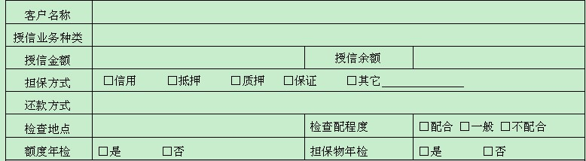根据系统中客户信息自动填写；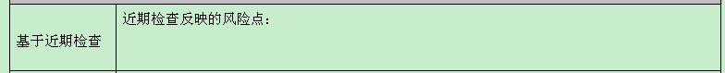根据客户经理在《小企业法人授信业务首次跟踪检查表》、《小企业法人授信业务贷后例行检查表》中“是否存在风险预警信号”中发现的风险预警信号信息进行显示；中所有选项均要选择；“基于财务报表”中“报告日期”中显示客户经理开展贷后检查的实际日期；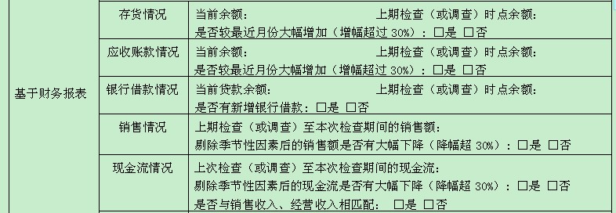和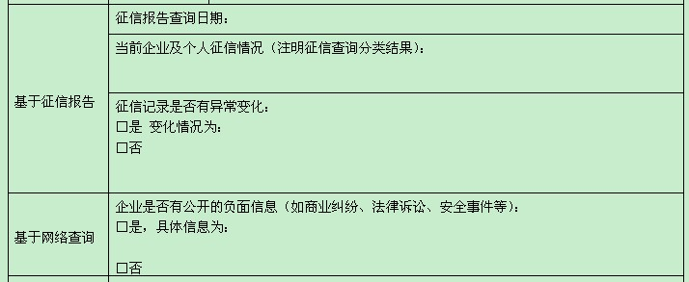根据客户经理实际在相应的复选框或输入框中信息进行显示；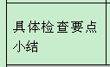中直接显示“存货情况、应收账款、银行借款、销售、现金流和征信等”；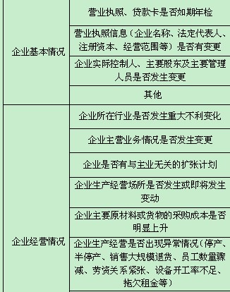和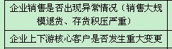和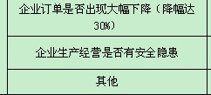和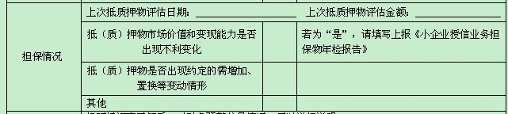根据客户经理实际选择进行显示，“具体描述”中根据客户经理在输入框中的数据进行相应显示；根据客户实际填写信息直接显示；为实际抵押物年检次数+1确定；填写客户经理在软件中的信息；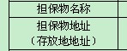根据贷后管理手机软件内抵押物相关信息填写；“简述上次评估抵质押物状况”根据客户经理在贷后管理手机软件中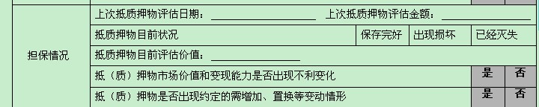录入情况进行显示“上次抵质押物评估日期*****，抵质押物评估金额*****，抵（质）押物市场价值和变现能力出现/未出现不利变化，抵（质）押物出现/未出现约定的需增加、置换等变动情形。”；“当前抵质押物状况”中录入情况进行显示“目前抵质押物评估日期*****，抵质押物评估金额*****，抵（质）押物市场价值和变现能力出现/未出现不利变化，抵（质）押物出现/未出现约定的需增加、置换等变动情形。”；“当前抵质押物价值”和“是否建议调整额度”根据和取数显示；根据客户经理实际填写数据显示；“检查结论及措施建议”栏填写，若“检查要点”栏下“企业基本情况”、“企业经营情况”、“担保情况”均填写为“否”则显示为“企业经营、管理情况正常，按正常贷后检查要求和频次对企业开展贷后检查。”；若“检查要点”栏下“企业基本情况”、“企业经营情况”、“担保情况”均填写有“是”的情况出现，则显示为“企业经营、管理情况出现问题，具体为”+“客户经理选择在选择‘是’项目名称和客户经理输入的具体内容”+“后续需提高贷后检查频次，跟踪企业的生产管理情况。”；“额度年检情况”中显示中客户经理填写的内容为“不需要调整额度”或“需要调整额度，调整为****万元”。

小企业法人授信业务客户还款资金落实情况检查模板
客户名称
借据编号
授信业务种类
授信金额 |  | 授信余额
授信期限 |  | 还款方式
还款日期 |  | 还款金额
检查阶段 | □第一阶段还款意愿： □良好 □较差 □无
检查阶段 | □第二阶段还款意愿： □良好 □较差 □无
检查阶段 | □第三阶段还款意愿： □良好 □较差 □无
还款资金来源 | 有： ；无
预计还款/付息时间 | 具体为： 年 月 日 ；不确定
是否存在风险预警信号 | □是 □否
影像资料
1、生产经营场所外观 2、企业经营场地或生产车间
备注：1、客户经理在对该客户进行还款资金落实检查时，软件在检查界面自动显示下列信息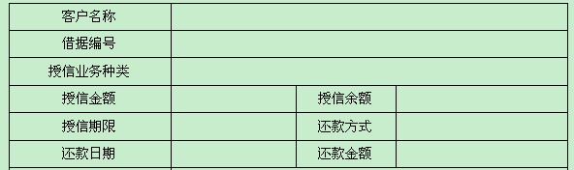，便于客户经理开展还款资金落实检查。
2、项下要有输入框给客户经理输入相应信息。
3、“是否存在风险预警信号”中若客户经理选择“是”时，系统自动出现选择项。具体选择项为：关联企业较多（关联企业超过3家）、对外担保多（对外担保对象超过3家）、授信银行多（授信银行超过3家）、资产负债率高（加工制造类客户高于70%、批发零售类客户高于80%、其他类客户高于75%）、新增授信金额高（我行授信后，新增他行授信金额高于我行授信金额2倍）、盲目扩张或多元化投资、征信记录较差或出现恶化、股东关系破裂、贷款挪用、存在法律纠纷、应收账款回收困难、出现经营风险（如销售不畅、收入明显下降等）、出现财务风险（如无法按时偿还负债的利息或本金）、出现第二还款来源风险、外部声誉恶化、其他。
4、对于客户经理在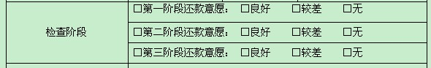选择“第一阶段还款意愿”时，软件“影像资料”栏中自动显示要求客户经理提供。
5、所有实地检查影像资料均需要在照片上标准照片拍摄“时间”和“地点”信息。（下同）
6、在系统后台，需要增加一个功能，能够将客户经理在手机软件中选择或输入的信息，自动整合成一张符合总行制度要求的《小企业法人授信业务客户还款资金落实情况检查表》。具体表样为：
小企业法人授信业务客户还款资金落实情况检查表
检查日期： 年 月 日
贷后检查模式 | □模式一 □模式二 □模式三 □模式四
客户名称
借据编号
授信业务种类 |  | 分项授信额度金额（若有）
授信金额 |  | 授信余额
授信期限 |  | 还款方式
还款日期 |  | 还款金额
检查阶段 | □第一阶段还款意愿： □良好 □较差 □无
检查阶段 | □第二阶段还款意愿： □良好 □较差 □无
检查阶段 | □第三阶段还款意愿： □良好 □较差 □无
一级支行/二级分行检查情况 | 还款资金来源：  预计还款/付息时间： 年 月 日  还款资金落实情况说明：  是否存在风险预警信号：□是 □否  发生在第 阶段  预警信号说明：  检查结论及措施建议：  检查人员（签字）： 年 月 日
一级支行/二级分行复核意见 | 是否同意检查结论：□是 □否，理由：  是否存在风险预警信号：□是 □否  发生在第 阶段  预警信号说明：  复核意见及行动建议：  复核人员（签字）： 年 月 日
二级分行/一级分行审核意见 | 是否同意检查结论：□是 □否，理由：  是否存在风险预警信号：□是 □否  发生在第 阶段  预警信号说明：  审核意见及行动建议：  审核人员（签字）： 年 月 日
二级分行/一级分行抽查意见 | 本年度第 次抽查。  是否同意检查结论：□是 □否，理由：  是否存在风险预警信号：□是 □否  发生在第 阶段  预警信号说明：  抽查意见及行动建议：  抽查人员（签字）： 年 月 日
二级分行/一级分行抽查复核意见 | 是否同意检查结论：□是 □否，理由：  是否存在风险预警信号：□是 □否  发生在第 阶段  预警信号说明：  抽查复核意见及行动建议：  抽查复核人员（签字）： 年 月 日
注：可根据本分行贷后管理模式，选择相应岗位填写意见。三个阶段的还款资金落实检查情况全部填写于本表。
其中“”为客户经理实地贷后检查的日期；“贷后检查模式”均为“■模式一”；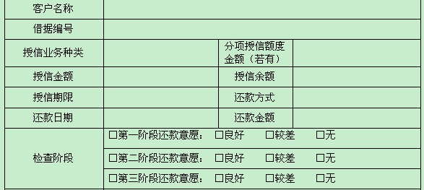根据软件显示和客户经理实际输入的信息来；“还款资金来源”、“预计还款/付息时间”、“是否存在风险预警信号”、“发生在第 阶段”、“预警信号说明”根据客户经理在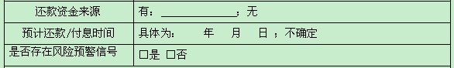中输入的信息进行填写；“检查结论及措施建议”根据客户经理填写的信息进行判断，若“还款资金来源”选择“无”或“预计还款/付息时间”选择“不确定”或“是否存在风险预警信号”选择“是”时显示“客户的还款可能会出现问题，需加紧对客户开展催收工作”；其他情况下，显示“客户预计会正常还款。”

小企业法人授信业务现场催收模板
客户名称 |  |  | 授信业务种类
合同编号 |  |  | 贷款金额
贷款到期日 |  |  | 贷款五级分类状态
应还本息费用  合计金额 |  | 本金 |  | 利息
应还本息费用  合计金额 |  | 违约金及费用 |  | 罚息
催收工作要点
借款人/申请人还款意愿 |  |  | □良好 | □较差
借款人/申请人还款能力变化情况
借款人/申请人还款计划 |  |  | 预计 年 月 日内可还款 |  | 还款计划不明确
保证人/抵押人/质押人履行担保义务的意愿 |  |  | □良好 | □较差
保证人保证能力变化情况
抵押物价值变化情况
影响我行债权实现的其它情况
是存在风险预警信号 |  |  | □是 | □否
影像资料
1、生产经营场所外观 2、企业经营场地或生产车间
备注：1、客户经理在对该客户进行还款资金落实检查时，软件在检查界面自动显示下列信息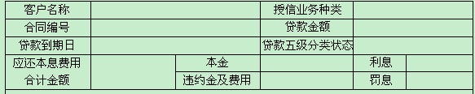。
2、客户经理根据实际情况对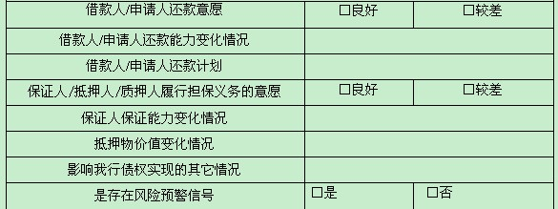进行填写。
3、“是否存在风险预警信号”中若客户经理选择“是”时，系统自动出现选择项。具体选择项为：关联企业较多（关联企业超过3家）、对外担保多（对外担保对象超过3家）、授信银行多（授信银行超过3家）、资产负债率高（加工制造类客户高于70%、批发零售类客户高于80%、其他类客户高于75%）、新增授信金额高（我行授信后，新增他行授信金额高于我行授信金额2倍）、盲目扩张或多元化投资、征信记录较差或出现恶化、股东关系破裂、贷款挪用、存在法律纠纷、应收账款回收困难、出现经营风险（如销售不畅、收入明显下降等）、出现财务风险（如无法按时偿还负债的利息或本金）、出现第二还款来源风险、外部声誉恶化、其他。
4、借款人逾期天数在“8-30天（含30天）”时，贷后管理手机软件自动显示要求。
5、所有实地检查影像资料均需要在照片上标准照片拍摄“时间”和“地点”信息。（下同）
6、在系统后台，需要增加一个功能，能够将客户经理在手机软件中选择或输入的信息，自动整合成一张符合总行制度要求的《小企业法人授信业务现场催收报告》。具体表样为：
小企业法人授信业务现场催收报告
客户名称 |  |  | 授信业务种类
合同编号 |  |  | 贷款金额
贷款到期日 |  |  | 贷款五级分类状态
应还本息费用  合计金额 |  | 本金 |  | 利息
应还本息费用  合计金额 |  | 违约金及费用 |  | 罚息
现  场  催  收  情  况 | - 借款人/申请人还款意愿  - 借款人/申请人还款能力变化情况  - 借款人/申请人还款计划  - 保证人/抵押人/质押人履行担保义务的意愿  - 保证人保证能力变化情况  - 抵押物价值变化情况  - 影响我行债权实现的其它情况  是存在风险预警信号：□是 □否  预警信号说明：  现场催收结论及措施建议：  催收人员（签字）： 年 月 日
复核意见 | 小企业金融部负责人（小企业主管岗）（签字）： 年 月 日

- 上述表格信息根据客户经理在贷后管理手机软件中录入的信息直接进行相应显示；其中“现场催收结论及措施建议”显示为“借款人/申请人还款意愿良好/较差”+“借款人/申请人还款能力变化情况”项下输入的信息+“借款人/申请人还款计划”项下输入的信息。

